BANDTEC – DIGITAL SCHOOL

CURSO DE TECNOLOGIA EM ANÁLISE E DESENVOLVIMENTO DE SISTEMAS

Guilherme Almeida Ferreira Bispo

Júlia farias budavicius rodrigues

Leonardo arruda gonçalves

mateus vinicius lourenço ferreira

rafael da silva coelho

thais campos de oliveira

Agrocane - projeto sprint 3

SÃO PAULO

2021

Sumário

1 VISÃO DO PROJETO 4

1.1 **APRESENTAÇÃO DO GRUPO** 5

1.2 **CONTEXTO** 5

1.3 **Problema / justificativa do projeto** 6

1.4 **objetivo da solução** 6

1.5 **diagrama da solução** 5

2 PLANEJAMENTO DO PROJETO 8

2.1 **Definição da Equipe do projeto** 7

2.2 **PROCESSO E FERRAMENTA DE GESTÃO DE PROJETOS** 7

2.3 **Gestão dos Riscos do Projeto** 7

2.4 **PRODUCT BACKLOG e requisitos** 7

2.5 **Sprints / sprint backlog** 7

3 desenvolvimento do projeto 9

3.1 **Solução Técnica – Aquisição de dados Arduino/SIMULADOR** 9

3.2 **Solução Técnica - Aplicação** 9

3.3 **Banco de Dados** 9

3.4 **Protótipo das telas, lógica e usabilidade** 9

3.5 **MÉTRICAS** 9

4 implantação do projeto 11

4.1 **Manual de Instalação da solução** 11

4.2 **Processo de Atendimento e Suporte / FERRAMENTA** 11

5 CONCLUSÕES 13

5.1 **resultados** 13

5.2 **Processo de aprendizado com o projeto** 13

5.3 **Considerações finais sobre A evolução da solução** 13

ReferÊncias 14

VISÃO DO PROJETO

# VISÃO DO PROJETO

## **APRESENTAÇÃO DO GRUPO**

Apresentação

Nome do grupo: AgroCane

Integrantes:

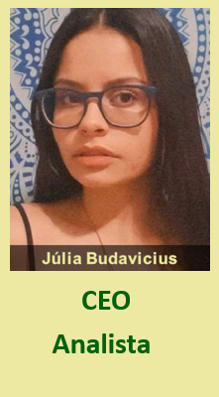 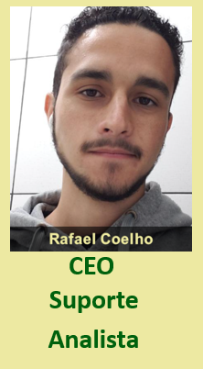 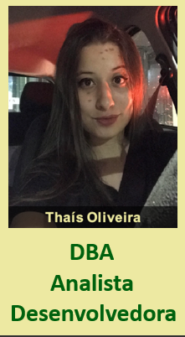 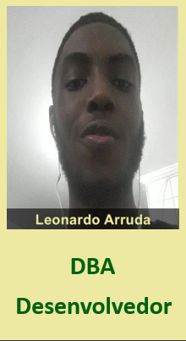 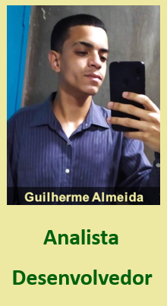 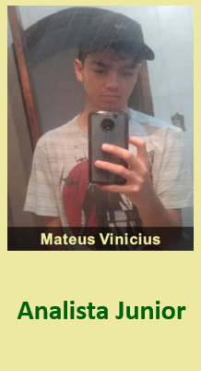

Logomarca:



Posicionamento no mercado / acadêmico:

Nós queremos revolucionar tecnologicamente a maneira com que os agricultores cuidam das suas plantaçoes.

## **CONTEXTO**

**Mercado e números:**

O maior produtor é o Brasil, com 720 milhões de toneladas e 40% do cultivo em todo o mundo.

Ao combinar a produção do Brasil com China e Índia, percebe-se que esses três países correspondem a dois terços da produção mundial de cana-de-açúcar a partir de aproximadamente 15 milhões de ha cultivados.

Os maiores consumidores de açúcar são a Índia, União Europeia, China, Brasil e EUA, com um consumo em torno de 70 milhões de toneladas de açúcar/ano, representando quase 50% do consumo mundial. O consumo per capita global, atualmente é em torno de 24 kg/pessoa e expande continuamente ao ano. Os maiores exportadores de açúcar são Brasil, seguido pela Austrália e Tailândia. As principais regiões de importação são Rússia, União Europeia e EUA.

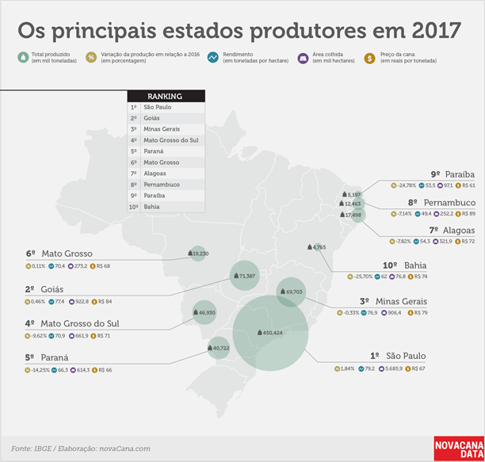

**Preocupações com sustentabilidade:**

 A bioenergia derivada da cana-de-açúcar é uma opção sustentável para enfrentar as mudanças climáticas e, ao mesmo tempo, fornece outros serviços ecossistêmicos essenciais e promove o desenvolvimento socioeconômico.

**Desperdício:**

De acordo com um artigo publicado pela Rede Globo No Brasil a agropecuária é responsável por 72% do desperdício da água que chega ao consumidor final. “Temos baixa eficiência tecnológica nas fazendas, especialmente na monocultura”.

Visto pelos fatos das pesquisas e avanços da tecnologia, um dos principais benefícios ao utilizar o método AgroCane será a economia de água, que a partir dos dados captados pelos nossos sensores, as plantações receberam apenas o necessário de água.

## **Problema / justificativa do projeto**

A má administração de uma plantação, pode causar um alto nível de desperdício de água em função da irrigação descontrolada e perda da produção devido a pragas que assolam e destroem a colheita. Consequentemente o gasto monetário do agricultor é elevado.

## **objetivo da solução**

**Descrição da solução:**

A Agro Cane busca desenvolver um sistema que coleta os dados de temperatura e umidade do ar na plantação, fornecendo indicadores que auxiliam a gestão na prevenção e tomada de decisão eliminando desperdícios visando garantir a continuidade eficaz do negócio.

## **diagrama da solução**

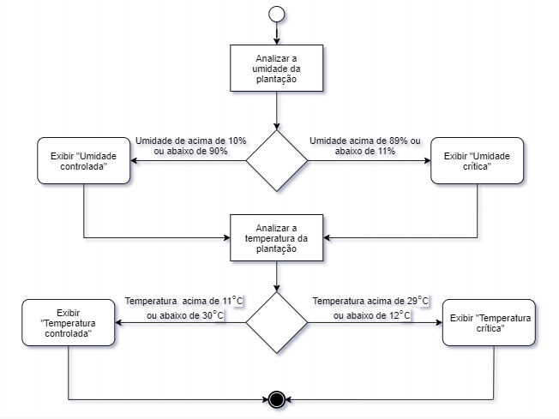Esse diagrama de solução mostra didaticamente como nosso sensor vai fazer a leitura da umidade e da temperatura das plantações. Assim enviando os dados para nossos clientes.

# PLANEJAMENTO DO PROJETO

## **Definição da Equipe do projeto**

Guilherme Almeida: Team Dev

Júlia Budavicius: Product Owner

Leonardo Arruda: Team Dev

Mateus Vinicius: i don’t know

Rafael Coelho: Team Dev

Thais Oliveira: Team Dev

## **PROCESSO E FERRAMENTA DE GESTÃO DE PROJETOS**

Nós usamos o Planner como ferramenta de Gestão pois é muito simples de utilizar e não temos gasto com ele, nos ajudou muito a organizar nossas tarefas. Separamos as atividades por matérias e fomos fazendo em ordem de prioridades.

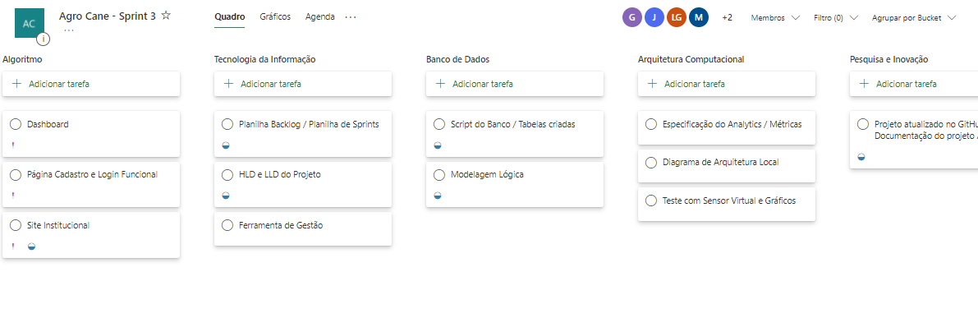

## **Gestão dos Riscos do Projeto**

Riscos são algo que sempre vão existir, mas com a gestão de riscos podemos mitigar seu impacto caso ocorra, assim já sabendo como lidar referente a tais situações.

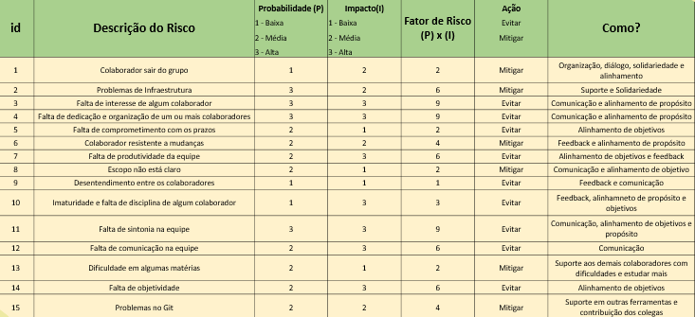 Então fizemos um Brainstorm que é uma reunião em grupo para debate sobre soluções a um problema. Levantamos 15 riscos a importância deles e como podemos soluciona-los.

**PRODUCT BACKLOG e requisitos**

Backlog é uma lista de coisas a serem feitas, utilizamos ele como **um repositório de requisitos a serem desenvolvidos e entregues.**

As Descrições são as atividades que devemos executar, a Classificação mostra a prioridade de cada tarefa e por fim temos a ordem de execução.

Os requisitos são divididos em três etapas:

**Azul: Desejável / Verde: Importante / Laranja: Essencial**

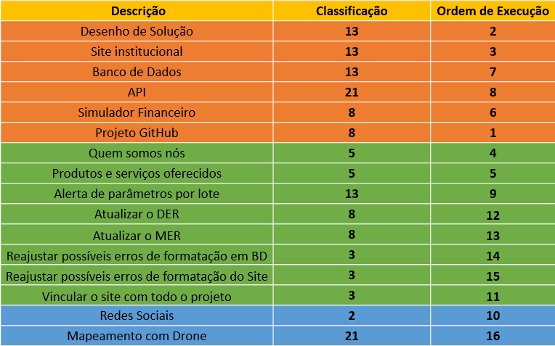 .

## **Sprints / sprint backlog**

## Sprint backlog mostra a evolução de tudo que foi feito no decorrer de cada sprint que o grupo participou**.**

desenvolvimento do projeto

# desenvolvimento do projeto

## **Solução Técnica – Aquisição de dados Arduino/SIMULADOR**

Para a solução técnica do nosso projeto na parte da aquisição do Arduino, definimos que seria utilizado o Arduino uno para a ser implementado na plantação e através dele obter e enviar os dados das condições de umidade e temperatura em que a plantação se encontra. (DHT11-principal, LM35-backup, javascript, css, html)

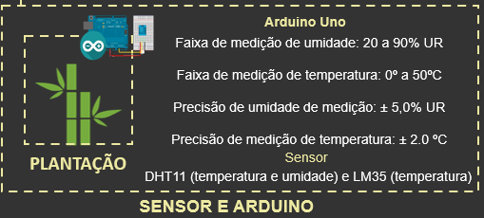

## **Solução Técnica - Aplicação**

Na aplicação do projeto, implementamos o sensor DHT11 e LM35 para serem utilizados como os sensores de Temperatura e Umidade obtendo os dados diretos da plantação, logo em seguida, desenvolvemos uma maneira de manipular esses sensores para que os dados obtidos fossem enviados a uma página que mostrasse as informações coletadas em tempo real para o cliente direto da plantação. Desenvolvemos também um banco de dados e o colocamos na nuvem, assim como foi desenvolvido uma tela de cadastro para que, toda vez que o cliente se cadastrar ele seja direcionado a sua tela de usuário para visualizar as informações da plantação.

## **Banco de Dados**

O nosso modelo físico e lógico se baseou em nossa regra de negócio, em que consiste na seguinte forma: O cliente pode ter vários sensores e plantações, mas as plantações e os sensores podem ter somente um cliente. Os dados do sensores(dadoSensor) são coletados das plantações e enviados ao banco de dados na nuvem(Azure), onde através do site, o cliente tem acesso em tempo real a sua plantação.

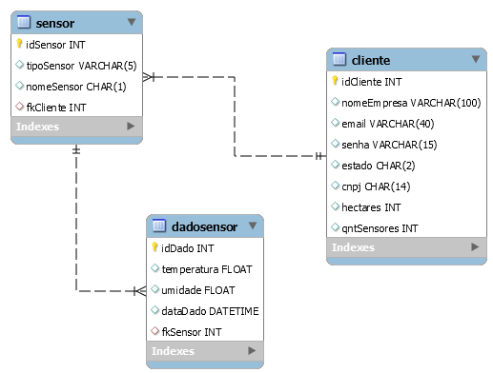

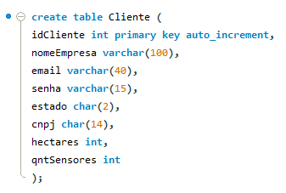

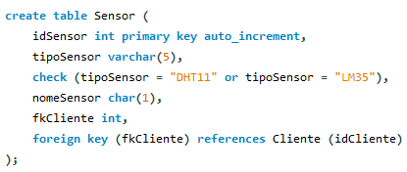

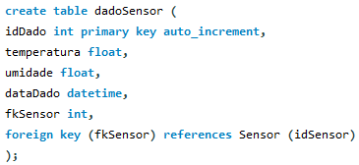

## **Protótipo das telas, lógica e usabilidade**

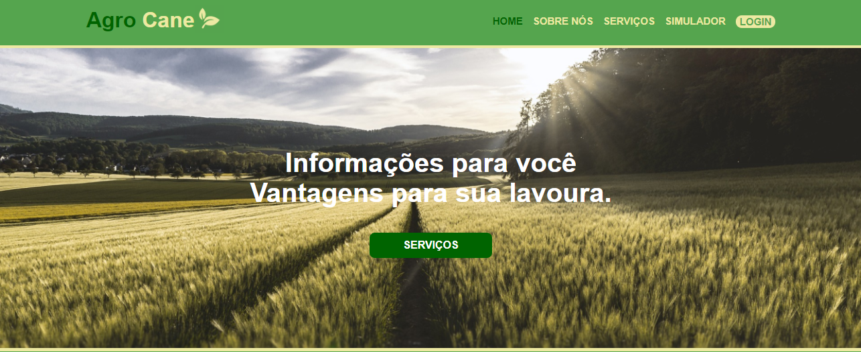

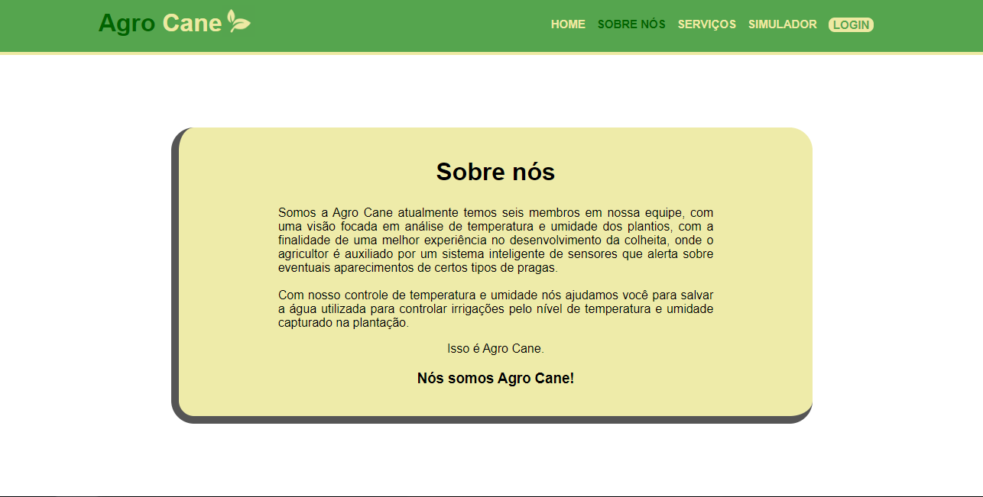

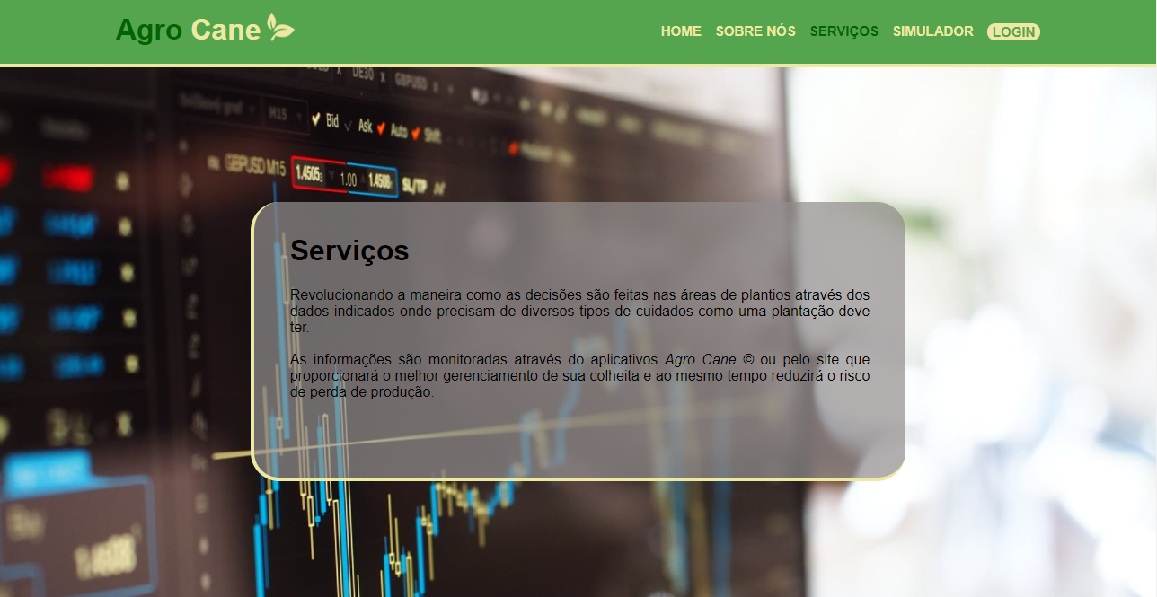

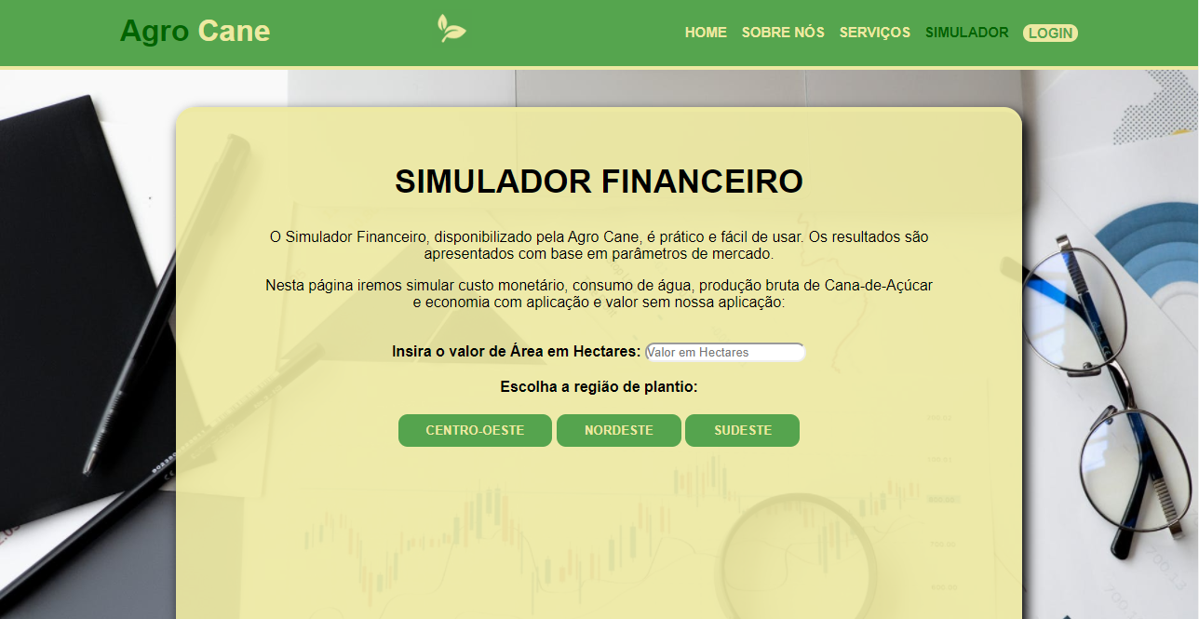

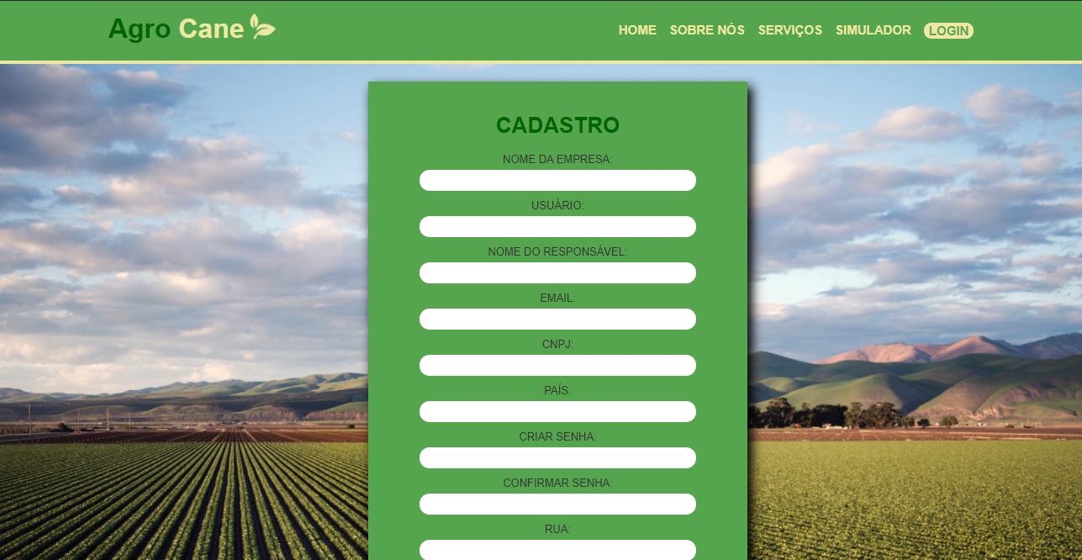

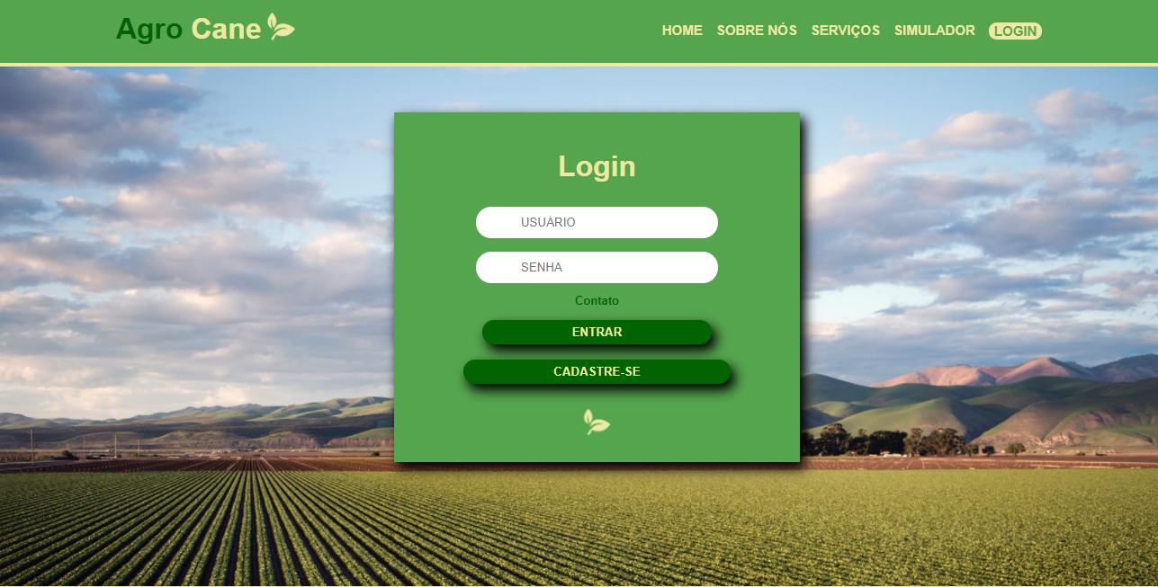

A usabilidade do site para o usuário não é complexa, é bem simples na realidade, consistindo em cinco abas para mostrar ao cliente por onde ele está navegando. A primeira tela é a página home, onde irá informar o porquê escolher a nossa empresa, falar sobre quais produtos são comercializados e quais as vantagens que o cliente terá. Já a segunda página, estará citando mais um pouco mais sobre o nosso time, sobre quem somos e qual a função de cada integrante. A terceira página fala sobre os serviços que são prestados na empresa. A quarta página mostrará o simulador financeiro da nossa empresa caso o cliente queira alguma informação sobre quanto ele gastará e qual a melhor opção para ele. A quinta página é onde o cliente ele poderá se cadastrar em nosso site o que o levará a última página que é o lugar onde ele poderá efetuar o login em nosso site.

## **MÉTRICAS**

Para as métricas de temperatura foram definidas as seguintes propriedades:

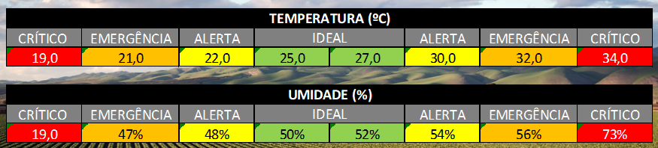

Na cor verde: 25,0 e 27,0 é temperatura ideal

Na cor amarela: 22,0 e 30,0 é temperatura em alerta

Na cor laranja: 21,0 e 32,0 é temperatura de emergência

Na cor vermelha: 19,0 e 34,0 é temperatura crítica

Para as métricas de umidade foram definidas as seguintes propriedades:

Na cor verde: 50% e 52% é temperatura ideal

Na cor amarela: 48% e 54% é temperatura em alerta

Na cor laranja: 47% e 56% é temperatura de emergência

Na cor vermelha: 19% e 76% é temperatura crítica

implantação do projeto

# implantação do projeto

## **Manual de Instalação da solução**

Caso haja alguma falha no produto, o processo para que seja feito a instalação de um novo produto é simples, porém com cautela para que não defeito na hora de instalar. Tendo em vista que é necessário trocar o sensor caso apresente defeito e tomar cuidado onde é instalado para que não molhe e nem fique danificado.

## **Processo de Atendimento e Suporte / FERRAMENTA**

Como ferramenta de suporte, escolhemos o ZenDesk, que além de ser prática e todos os colaboradores do grupo saberem utiliza-lá, dentre outras ferramentas ela foi a escolhida. Por ela ser uma ferramenta de suporte bem prática, através dela é possível acessar para ver todos os e-mails que os clientes mandam se caso houver alguma dúvida ou problema na hora de efetuar o login ou quando estiver utilizando a aplicação para a visualização

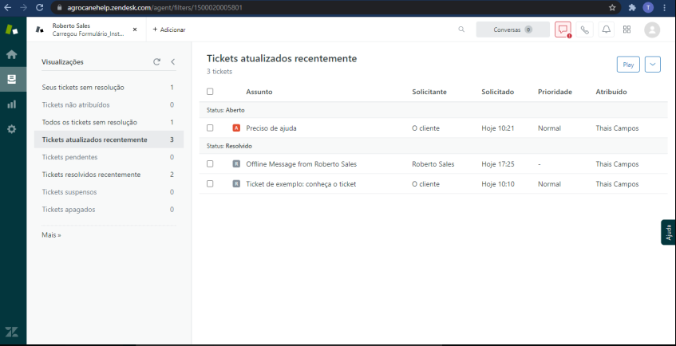

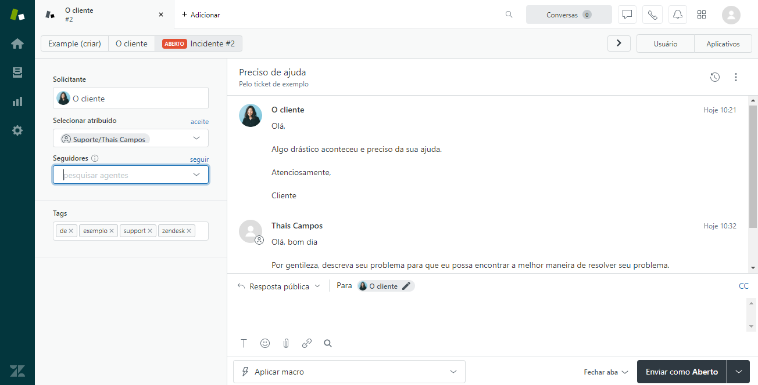

5 CONCLUSÕES

# CONCLUSÕES

## **resultados**

Os comprimentos dos requisitos foram realizados com êxito por todos os colaboradores do grupo, fazendo com que a performance e a usabilidade do projeto ficassem de acordo com o esperado. O desenvolvimento do site, da aplicação, e do banco de dados foram ótimos resultados que foram entregues.

## **Processo de aprendizado com o projeto**

Conforme o projeto foi se desenvolvendo, todos os colaboradores do grupo foram aprendendo em conjunto e opinando sobre como cada etapa foi fundamental para o grupo. Como um ponto fundamental, o banco de dados na nuvem e o site foram uma das partes de mais aprendizado.

## **Considerações finais sobre A evolução da solução**

Todos os colaboradores ficaram contentes com os resultados da evolução que o projeto teve ao longo do tempo, pois, saindo de uma prototipação para um site totalmente funcional. Com um certo período maior de tempo que não contávamos e esperávamos, mas o resultado final com um mesmo objetivo, para que todos ajudassem em ambas as partes do trabalho.

ReferÊncias

AHMAD, C. S. et al. Mechanical properties of soft tissue femoral fixation devices for anterior cruciate ligament reconstruction. **Am J Sports Med,** v. 32, n. 3, p. 635-40, Apr-May 2004. ISSN 0363-5465 (Print). Disponível em: < <http://www.ncbi.nlm.nih.gov/entrez/query.fcgi?cmd=Retrieve&db=PubMed&dopt=Citation&list_uids=15090378> >.

DONAHUE, T. et al. Comparison of viscoelastic, structural, and material properties of double-looped anterior cruciate ligament grafts made from bovine digital extensor and human hamstring tendons. **Journal of biomechanical engineering,** v. 123, p. 162, 2001.

ENDO, V. T. et al. **Investigação de Métodos de Fixação de Ligamentos e Tendões em Ensaios de Tração Uniaxial**. Primeiro Encontro de Engenharia Biomecânica (ENEBI). Petrópolis UFSC**:** 2 p. 2007.

GOODSHIP, A.; BIRCH, H. Cross sectional area measurement of tendon and ligament in vitro: a simple, rapid, non-destructive technique. **Journal of biomechanics,** v. 38, n. 3, p. 605-608, 2005.

NOYES, F. et al. **Biomechanical analysis of human ligament grafts used in knee-ligament repairs and reconstructions**: JBJS. 66**:** 344-352 p. 1984.

NOYES, F. R. et al. Intra-articular cruciate reconstruction. I: Perspectives on graft strength, vascularization, and immediate motion after replacement. **Clin Orthop Relat Res**, n. 172, p. 71-7, Jan-Feb 1983. ISSN 0009-921X (Print). Disponível em: < <http://www.ncbi.nlm.nih.gov/entrez/query.fcgi?cmd=Retrieve&db=PubMed&dopt=Citation&list_uids=6337002> >.

[*[http://redeglobo.globo.com/globoecologia/noticia/2013/09/agricultura-e-responsavel-por-70-do-desperdicio-de-agua-tratada-no-pais](http://redeglobo.globo.com/globoecologia/noticia/2013/09/agricultura-e-responsavel-por-70-do-desperdicio-de-agua-tratada-no-pais.html)*](http://redeglobo.globo.com/globoecologia/noticia/2013/09/agricultura-e-responsavel-por-70-do-desperdicio-de-agua-tratada-no-pais)*[.](http://redeglobo.globo.com/globoecologia/noticia/2013/09/agricultura-e-responsavel-por-70-do-desperdicio-de-agua-tratada-no-pais.html)*